高校宿舍报修管理系统项目文档
版本：V1.0 日期：2026-05-09 输出格式：Word

一、项目概述

1. 项目背景与业务现状
高校宿舍维修场景具有故障类型多、报修人员分散、处理时效要求高、服务质量需要追踪等特点。传统依赖电话、纸质登记或微信群的方式容易造成信息丢失、处理过程不透明和统计困难。本项目围绕宿舍报修核心业务，建设统一门户和后台工作台，形成学生提交、宿管审核、维修员处理、学生评价、管理员统计的线上闭环。

2. 项目目标、核心价值与建设意义
项目目标是提升报修便利性、派单效率、处理透明度和管理决策能力。系统沉淀工单、设施、耗材、评价、公告、论坛和日志数据，支撑楼栋故障热点分析、满意度统计和耗材库存管理。

3. 整体业务流程简要说明
学生登录后选择维修地点、设施、报修类型和期望时间并提交工单；宿管审核后分配维修员；维修员接单处理并上报耗材；学生评价后工单归档；管理员通过统计中心查看完成率、满意度和楼栋排行。
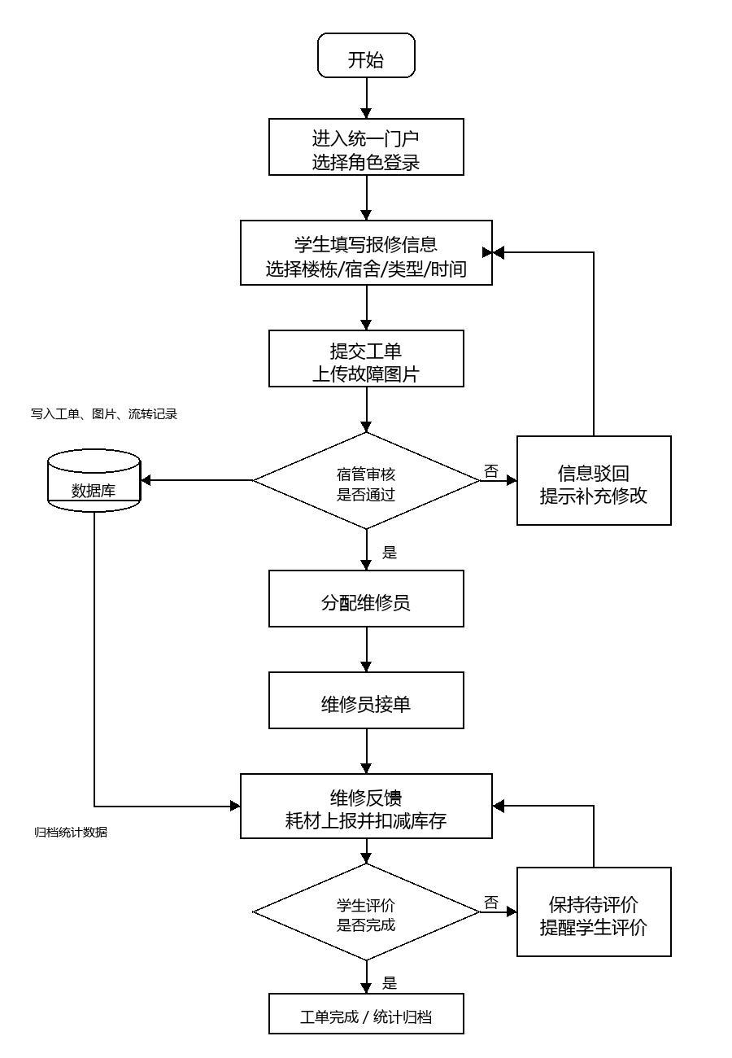
图 1 宿舍报修业务主流程

4. 术语定义、缩略词、参考文档
术语 | 说明
报修工单 | 学生提交的宿舍故障处理请求，是系统核心业务对象。
宿管 | 宿舍管理员，负责审核工单和维护住宿数据。
维修员 | 负责接单、维修反馈和耗材上报。
JWT | 前后端分离登录态令牌。

二、需求分析

1. 功能性需求
系统覆盖游客、学生、宿管、维修员和管理员五类角色。游客可浏览首页公告和公开工单；学生可注册登录、报修、查看工单、评价、留言、论坛交流和维护个人信息；宿管负责审核派单、楼栋宿舍、设施台账、住宿与班级管理；维修员负责接单、反馈、耗材和统计；管理员负责统计、用户、配置、耗材、公告、论坛、留言、评价和日志。

2. 非功能性需求
系统要求列表分页、中文状态展示、图片预览可关闭、PC 端优先美观、移动端可用、接口权限清晰、错误提示明确，并支持后续扩展报修类型、维修工种和评价指标。

3. 约束条件
项目采用 Vue 3、Element Plus、Spring Boot、Spring Security、JdbcTemplate 和 SQLite。系统不引入 Redis、消息队列、复杂工作流或微服务架构，优先满足毕业设计演示和小规模部署。

4. 业务边界、不包含内容说明
系统不包含短信邮箱验证码、线上支付、复杂采购审批、匿名论坛、即时聊天和报修知识模块。论坛浏览和评论均要求登录，评论展示头像、用户名和时间。

三、总体架构设计

1. 整体架构方案
系统采用前后端分离单体架构，前端统一为 admin-web Vue 应用，后端为 server Spring Boot 应用，数据库为 SQLite，上传文件保存到本地 uploads 目录。

2. 架构拓扑图、系统模块划分
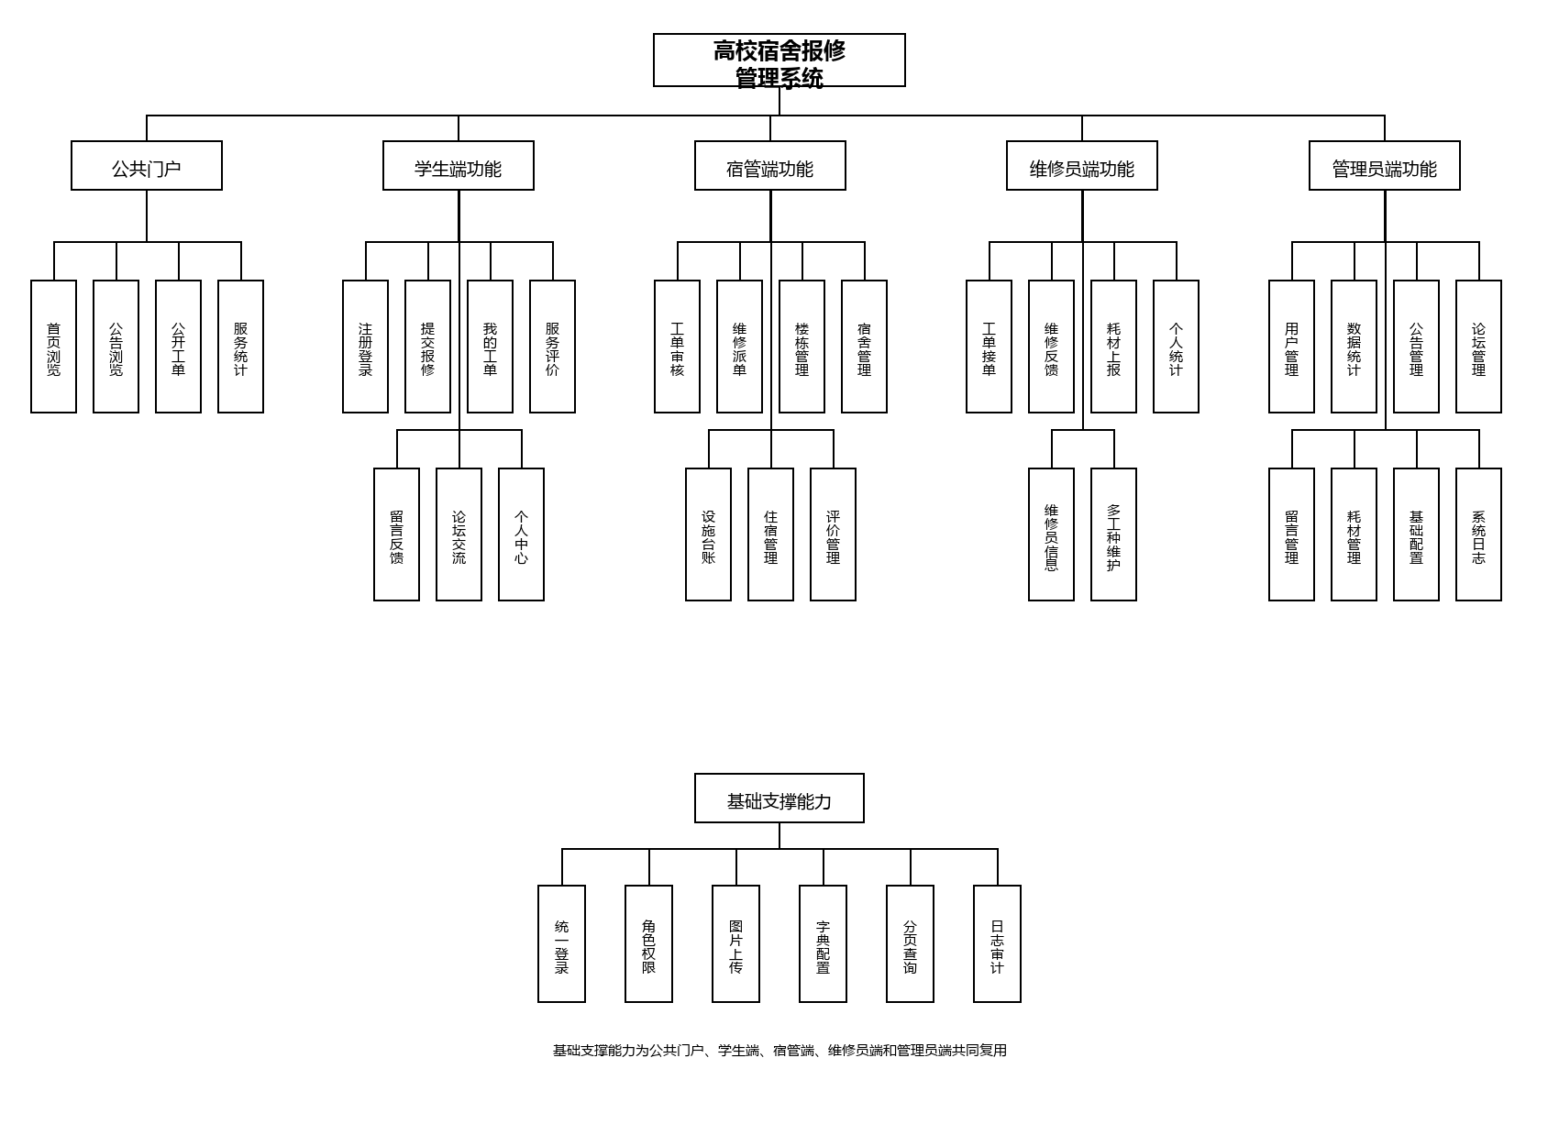
图 3 系统功能模块划分

3. 技术栈选型
层级 | 技术 | 说明
前端 | Vue 3、Vue Router、Element Plus、Axios | 统一门户和后台页面。
后端 | Spring Boot 3.3.12、Spring Security、JdbcTemplate | REST 接口、鉴权和 SQL 访问。
数据库 | SQLite | 单机部署简单，适合演示。
文件 | uploads | 保存头像、公告图、工单图和留言图。

4. 部署架构、环境划分
开发环境默认后端端口 2360、前端端口 5183。测试和演示环境可复用单机部署方式；生产环境可拆分前端静态服务、后端 Jar 服务、数据库文件和上传目录备份。

四、详细模块设计

1. 各功能模块拆分与职责说明
模块 | 职责
公共门户 | 展示系统能力、服务统计、楼栋工单排行、公告和公开工单。
学生模块 | 报修、工单、评价、留言、论坛、个人中心和安全问题。
宿管模块 | 审核派单、楼栋宿舍、设施台账、学生住宿和评价管理。
维修员模块 | 接单、完成反馈、耗材上报、个人统计和多工种维护。
管理员模块 | 统计、用户、配置、耗材、公告、论坛、留言、评价和日志。

2. 模块间调用关系、交互逻辑
前端通过 Axios 调用后端接口，后端 Controller 调用 Service，Service 通过 JdbcTemplate 操作 SQLite。工单状态变化写入 repair_flow，关键操作写入 sys_log。

图 4 后端核心类与分层关系图

3. 核心业务流程详细流程图

图 5 学生提交报修与审核分配时序图

4. 关键逻辑规则、业务算法说明
工单从待审核流转到待接单、处理中、待评价和已完成。维修员完成率只统计已接单工单，平均处理时长按 assigned_at 到 completed_at 计算。耗材上报成功后扣减库存；报修类型若被未完成工单引用则禁止删除；评价删除不影响工单完成状态。

五、数据库设计

1. 数据库选型与存储方案
数据库采用 SQLite，初始化脚本位于 server/src/main/resources/schema.sql 和 data.sql。图片和附件保存在 uploads 目录，数据库保存相对路径。

2. E-R 实体关系图

图 6 核心 E-R 实体关系图

3. 数据表详细设计

user：系统用户表
字段名 | 类型 | 约束 | 说明
id | INTEGER | 主键，自增 | 用户唯一编号
username | TEXT | 唯一、非空 | 登录用户名
password | TEXT | 非空 | 登录密码，沿用项目现有明文存储方式
real_name | TEXT | 非空 | 真实姓名
phone | TEXT | 可空 | 联系电话，前端校验 11 位
avatar | TEXT | 可空 | 头像文件路径
role | TEXT | 非空 | student、dorm_admin、repairer、admin
work_type_code | TEXT | 可空 | 维修员工种，支持多工种编码
password_question | TEXT | 可空 | 非管理员找回密码问题
password_answer | TEXT | 可空 | 非管理员找回密码答案
status | TEXT | 默认 enabled | 账号状态
created_at/updated_at | TEXT | 非空 | 创建与更新时间

dorm_building：宿舍楼栋表
字段名 | 类型 | 约束 | 说明
id | INTEGER | 主键 | 楼栋编号
building_name | TEXT | 非空 | 楼栋名称
building_code | TEXT | 唯一 | 楼栋编码
gender_type | TEXT | 可空 | 入住性别类型
floor_count | INTEGER | 默认 0 | 楼层数
remark | TEXT | 可空 | 备注

dorm_room：宿舍房间表
字段名 | 类型 | 约束 | 说明
id | INTEGER | 主键 | 房间编号
building_id | INTEGER | 外键 | 所属楼栋
room_no | TEXT | 非空 | 宿舍号
capacity/current_count | INTEGER | 默认 0 | 容量与当前人数
facility_desc | TEXT | 可空 | 房间设施摘要
status | TEXT | 默认 enabled | 房间状态
remark | TEXT | 可空 | 备注

dorm_facility：宿舍设施台账表
字段名 | 类型 | 约束 | 说明
id | INTEGER | 主键 | 设施编号
room_id | INTEGER | 外键 | 所属宿舍
facility_name/facility_type | TEXT | 非空 | 设施名称与类型
brand/model_number | TEXT | 可空 | 品牌与型号
purchase_date | TEXT | 可空 | 采购日期
status | TEXT | 默认 normal | 设施状态
remark | TEXT | 可空 | 备注
created_at/updated_at | TEXT | 非空 | 创建与更新时间

student_profile：学生档案表
字段名 | 类型 | 约束 | 说明
id | INTEGER | 主键 | 档案编号
user_id | INTEGER | 唯一外键 | 关联用户
student_no | TEXT | 唯一 | 学号
gender | TEXT | 可空 | 性别
college/major/class_name | TEXT | 可空 | 学院、专业、班级
building_id/room_id | INTEGER | 外键 | 住宿楼栋与宿舍
bed_no | TEXT | 可空 | 床位号
created_at/updated_at | TEXT | 非空 | 创建与更新时间

school_college/school_major/school_class：学院专业班级表
字段名 | 类型 | 约束 | 说明
id | INTEGER | 主键 | 基础数据编号
college_id/major_id | INTEGER | 外键 | 专业归属学院，班级归属专业
college_name/major_name/class_name | TEXT | 唯一约束 | 学院、专业、班级名称
sort_no | INTEGER | 默认 0 | 排序号
status | TEXT | 默认 enabled | 启用状态
created_at/updated_at | TEXT | 非空 | 创建与更新时间

repair_type：报修类型表
字段名 | 类型 | 约束 | 说明
id | INTEGER | 主键 | 类型编号
type_name | TEXT | 唯一 | 报修类型名称
sort_no | INTEGER | 唯一 | 排序号，新增时不允许重复
status | TEXT | 默认 enabled | 启用状态

repair_order：报修工单主表
字段名 | 类型 | 约束 | 说明
id/order_no | INTEGER/TEXT | 主键/唯一 | 工单编号
student_id | INTEGER | 外键 | 提交学生
building_id/room_id/facility_id | INTEGER | 外键，可空 | 提交时选择的维修地点与设施
repair_type_id | INTEGER | 外键 | 报修类型
title/description | TEXT | 非空 | 标题与故障描述
expect_time | TEXT | 可空 | 期望维修时间
status | TEXT | 非空 | 工单状态
reject_reason | TEXT | 可空 | 驳回原因
assigned_repairer_id | INTEGER | 外键，可空 | 分配维修员
submitted_at/assigned_at/completed_at | TEXT | 可空 | 提交、派单、完成时间
created_at/updated_at | TEXT | 非空 | 创建与更新时间

repair_order_image：工单图片表
字段名 | 类型 | 约束 | 说明
id | INTEGER | 主键 | 图片编号
repair_order_id | INTEGER | 外键 | 所属工单
image_type | TEXT | 非空 | 报修图片或维修结果图片
file_path | TEXT | 非空 | 图片文件路径
created_at | TEXT | 非空 | 上传时间

repair_flow：工单流转表
字段名 | 类型 | 约束 | 说明
id | INTEGER | 主键 | 流转编号
repair_order_id | INTEGER | 外键 | 所属工单
operator_id | INTEGER | 外键 | 操作人
from_status/to_status | TEXT | 可空/非空 | 状态变化
remark | TEXT | 可空 | 流转说明
created_at | TEXT | 非空 | 操作时间

repair_feedback：维修反馈表
字段名 | 类型 | 约束 | 说明
id | INTEGER | 主键 | 反馈编号
repair_order_id | INTEGER | 唯一外键 | 所属工单
repairer_id | INTEGER | 外键 | 维修员
result_desc | TEXT | 非空 | 处理结果说明
materials_used | TEXT | 可空 | 耗材描述
finish_time | TEXT | 非空 | 完成时间
created_at | TEXT | 非空 | 反馈时间

repair_material/material_usage：耗材库存与使用表
字段名 | 类型 | 约束 | 说明
repair_material.id | INTEGER | 主键 | 耗材编号
material_name/material_type/unit | TEXT | 名称唯一 | 耗材名称、分类、单位
stock_qty/warning_qty | REAL | 默认 0 | 库存数量与预警数量
material_usage.repair_order_id | INTEGER | 外键 | 关联工单
material_usage.quantity | REAL | 非空 | 本次使用数量，完成反馈时扣减库存
created_at/updated_at | TEXT | 非空 | 时间字段

repair_rating：维修评价表
字段名 | 类型 | 约束 | 说明
id | INTEGER | 主键 | 评价编号
repair_order_id | INTEGER | 唯一外键 | 一个工单只能评价一次
student_id | INTEGER | 外键 | 评价学生
score | INTEGER | 1-5 | 服务评分
content | TEXT | 可空 | 评价内容
created_at | TEXT | 非空 | 评价时间

announcement：公告表
字段名 | 类型 | 约束 | 说明
id | INTEGER | 主键 | 公告编号
title/content | TEXT | 非空 | 公告标题与内容
image_path | TEXT | 可空 | 公告配图
publisher_id | INTEGER | 外键 | 发布者
status | TEXT | 默认 published | 发布状态
published_at/created_at | TEXT | 可空/非空 | 发布时间与创建时间

forum_post/forum_comment：论坛帖子与评论表
字段名 | 类型 | 约束 | 说明
forum_post.id | INTEGER | 主键 | 帖子编号
student_id | INTEGER | 外键 | 发帖学生
title/content/image_path | TEXT | 内容字段 | 帖子标题、正文、配图
status | TEXT | 默认 published | 帖子状态
forum_comment.user_id | INTEGER | 外键 | 评论用户
forum_comment.content | TEXT | 非空 | 评论内容
created_at/updated_at | TEXT | 非空 | 发帖、评论时间

service_message：服务留言表
字段名 | 类型 | 约束 | 说明
id | INTEGER | 主键 | 留言编号
student_id | INTEGER | 外键 | 留言学生
title/content/image_path | TEXT | 非空/可空 | 留言标题、内容、附图
status | TEXT | 默认 pending | 处理状态
reply_content/replied_by/replied_at | TEXT/INTEGER | 可空 | 管理员回复内容、回复人、回复时间
created_at/updated_at | TEXT | 非空 | 创建与更新时间

sys_log/sys_dict：系统日志与字典表
字段名 | 类型 | 约束 | 说明
sys_log.user_id | INTEGER | 外键，可空 | 操作用户
module_name/operation_type/operation_desc | TEXT | 非空 | 日志模块、类型、描述
ip/created_at | TEXT | 可空/非空 | 操作 IP 与时间
sys_dict.dict_type/dict_code/dict_name | TEXT | 非空 | 字典类型、编码、名称
sort_no/status | INTEGER/TEXT | 默认值 | 排序与启用状态

4. 索引设计、分表/缓存策略、数据字典
系统已对用户角色、工单状态、学生、维修员、设施、流转、耗材、论坛和留言等常用查询字段建立索引。当前不做分表和外部缓存，后续可根据慢查询增加组合索引。sys_dict 管理维修工种和评价指标，repair_type 作为报修类型业务主数据。

六、接口设计

1. 接口整体规范
接口统一以 /api 为前缀，JSON 作为主要请求和响应格式，文件上传采用 multipart/form-data。统一响应结构为 code、message、data；需要登录的接口通过 Authorization Bearer Token 鉴权。

2. 前后端接口清单
方法 | 接口地址 | 用途 | 主要入参 | 主要出参
POST | /api/auth/login | 统一登录 | username、password | token、userInfo、role
POST | /api/auth/register | 学生注册 | 账号、密码、学号、手机号、学院专业班级、安全问题 | 注册结果
POST | /api/auth/forgot-password/question | 获取找回密码问题 | username | passwordQuestion
POST | /api/auth/forgot-password | 回答问题并重置密码 | username、answer、newPassword | 重置结果
GET/PUT | /api/auth/security-question | 登录后维护安全问题 | question、answer | 保存结果
GET | /api/portal/home | 门户首页数据 | 无 | 公告、公开工单、服务统计、楼栋排行
GET | /api/portal/repair-orders/{id} | 游客查看公开工单详情 | id | 工单基础信息
GET | /api/portal/announcements | 公开公告分页 | pageNum、pageSize | 公告分页列表
GET | /api/student/forum-posts | 学生论坛列表 | keyword、pageNum、pageSize | 帖子分页列表
POST | /api/student/forum-posts | 发布论坛帖子 | title、content、imagePath | 发布结果
POST | /api/portal/forum-posts/{postId}/comments | 发表评论 | content | 评论结果
POST | /api/student/repair-orders | 提交报修 | 楼栋、宿舍、设施、类型、标题、描述、期望时间、图片 | 创建结果
GET | /api/student/repair-orders | 我的工单分页 | status、pageNum、pageSize | 工单列表
GET | /api/student/repair-orders/{id} | 学生工单详情 | id | 工单、图片、流程、反馈、评价
POST | /api/student/repair-orders/{id}/rating | 提交评价 | score、content | 评价结果
POST | /api/student/service-messages | 提交服务留言 | title、content、imagePath | 留言结果
GET | /api/dorm-admin/repair-orders | 宿管工单分页筛选 | status、pageNum、pageSize | 工单列表
POST | /api/dorm-admin/repair-orders/query | 工单高级筛选 | 关键词、类型、状态、楼栋、维修员、时间范围 | 分页结果
POST | /api/dorm-admin/repair-orders/{id}/assign | 审核并分配维修员 | repairerId、remark | 派单结果
POST | /api/dorm-admin/repair-orders/{id}/reject | 驳回工单 | rejectReason | 驳回结果
GET/POST/PUT/DELETE | /api/dorm-admin/buildings | 楼栋管理 | 楼栋信息 | 增删改查结果
GET/POST/PUT/DELETE | /api/dorm-admin/rooms | 宿舍房间管理 | 房间信息 | 增删改查结果
GET/POST/PUT/DELETE | /api/dorm-admin/facilities | 设施台账管理 | 设施信息 | 分页与增删改查结果
POST | /api/repairer/repair-orders/{id}/accept | 维修员接单 | id | 接单结果
POST | /api/repairer/repair-orders/{id}/feedback | 维修完成反馈与耗材上报 | resultDesc、materials、images | 完成结果
GET | /api/repairer/statistics | 维修员个人统计 | dateFrom、dateTo | 完成率、平均处理时长等
GET | /api/admin/statistics/overview | 管理员统计概览 | 时间范围 | 完成率、满意度、平均评分等
GET | /api/admin/statistics/building-heat | 楼栋工单数量排行 | 时间范围 | 楼栋排行数据
GET/POST/PUT/DELETE | /api/admin/users | 用户管理 | 用户信息、密码、安全问题 | 增删改查结果
GET/POST/PUT/DELETE | /api/admin/materials | 耗材管理 | 耗材信息 | 库存维护结果
GET/POST/PUT/DELETE | /api/admin/school-colleges|school-majors|school-classes | 学院专业班级管理 | 基础数据 | 增删改查结果

3. 核心接口详情
统一登录接口 POST /api/auth/login 返回 JWT 和用户角色；提交报修接口 POST /api/student/repair-orders 写入工单、图片和流转记录；宿管分配接口 POST /api/dorm-admin/repair-orders/{id}/assign 更新维修员和状态；维修反馈接口 POST /api/repairer/repair-orders/{id}/feedback 写入维修结果、图片和耗材使用，并同步扣减库存。

七、UI/交互设计

1. 页面结构、导航设计
统一门户作为系统入口，学生和管理员均从同一登录页进入。学生侧以 PC 表单和卡片为主，后台侧采用左侧菜单和顶部栏。

图 7 角色用例图

2. 关键页面原型/效果图
首页包含 Banner、服务统计、楼栋工单排行、公告和公开工单。报修页按地点、故障信息、图片上传和提交确认分组。后台列表页包含筛选栏、分页、状态标签、详情弹窗和操作按钮。

3. 交互规则、弹窗、权限控制展示逻辑
未登录访问受限页跳转登录；登录页先选角色再登录；新增编辑采用弹窗；图片预览支持点击图片或 ESC 关闭；所有状态和按钮尽量使用中文。

八、安全设计

1. 身份认证、权限设计
系统使用 Spring Security 与 JWT 鉴权。前端根据路由 meta.roles 控制页面访问，后端继续做角色校验，避免越权。

2. 防 SQL 注入、XSS、CSRF、接口防刷
数据库访问使用 JdbcTemplate 参数绑定，降低 SQL 注入风险。前端文本展示减少 XSS 风险。JWT 无状态接口关闭传统 CSRF，但所有受限接口均需 Token。

3. 数据加密、敏感信息脱敏、日志审计
当前密码和找回答案沿用演示项目普通字段存储方式；生产化时建议改为哈希存储。sys_log 记录关键业务操作，支持审计追踪。

九、性能与优化设计

1. 并发、负载、响应时间指标
系统面向校园宿舍中低并发场景，普通查询目标 1 秒内响应，图片上传和工单提交目标 3 秒内完成。

2. 缓存方案、异步处理、定时任务设计
当前不引入 Redis 或消息队列，统计实时查询数据库，保证演示数据即时变化。后续可对首页统计和字典配置增加缓存。

3. 大数据量/高并发场景优化策略
工单相关列表采用后端分页，其他小规模列表可使用 Element Plus 前端分页。后续可增加组合索引、对象存储和静态资源缓存。

十、异常与容错设计

1. 全局异常捕获、错误处理机制
GlobalExceptionHandler 将业务异常和系统异常转换为统一响应，前端弹出中文错误提示。

2. 重试机制、降级、熔断、兜底方案
系统为单体部署，不引入熔断。网络失败提示用户重试，状态冲突由后端业务异常兜底，库存扣减与维修反馈保持同一业务操作。

3. 日志收集、报错告警方案
业务日志写入 sys_log，运行日志输出到控制台。生产化建议增加日志文件滚动、异常告警和数据库/上传目录定期备份。

